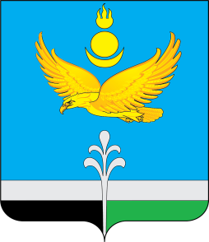

РОССИЙСКАЯ ФЕДЕРАЦИЯ
ИРКУТСКАЯ ОБЛАСТЬ
НУКУТСКИЙ РАЙОН

АДМИНИСТРАЦИЯ
МУНИЦИПАЛЬНОГО ОБРАЗОВАНИЯ «НУКУТСКИЙ РАЙОН»

ПОСТАНОВЛЕНИЕ

04 февраля 2022 № 43 п. Новонукутский

О введении дополнительных
штатных единиц

В соответствии с Федеральным законом от 06.10.2003 №131-ФЗ «Об общих принципах организации местного самоуправления в Российской Федерации», руководствуясь ст.35 Устава муниципального образования «Нукутский район», Администрация

ПОСТАНОВЛЯЕТ:

- Ввести с 01 февраля 2022 г. в МБУК «Межпоселенческий Дом культуры Нукутского района» следующие дополнительные штатные единицы:
- уборщик служебных помещений – 1,5 шт. ед.
- Директору МБУК «Межпоселенческий Дом культуры Нукутского района» (Изыкенова У.И.) внести соответствующие изменения в штатное расписание.
- Опубликовать настоящее постановление в печатном издании «Официальный курьер» и разместить на официальном сайте муниципального образования «Нукутский район».
- Контроль за исполнением настоящего постановления возложить на заместителя мэра муниципального образования «Нукутский район» по социальным вопросам Хойлову М.П.

Мэр С.Г. Гомбоев

